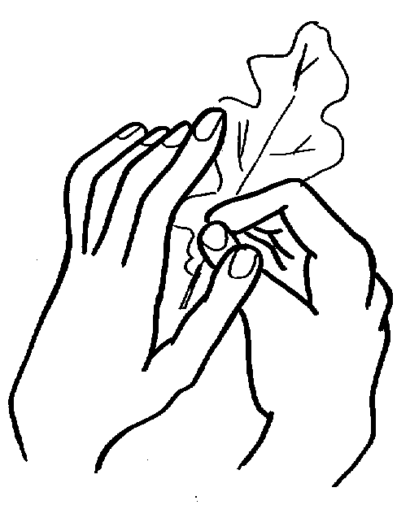

Dofinansowano z Funduszu Prewencyjnego PZU Życie S.A.

Odbiorca środków prewencyjnych: WOJEWÓDZKI SZPITAL NEUROPSYCHIATRYCZNY IM. DR EMILA CYRANA W LUBLIŃCU, UL. GRUNWALDZKA 48, 42-700 LUBLINIEC

Numer umowy prewencyjnej: 10/2014/PREW/PZUZ/KATOWICE

Nazwa realizowanego zadania: „Zakup specjalistycznego sprzętu rehabilitacyjnego w postaci zestawu uchwytów dla niepełnosprawnych oraz odbojnic naściennych”.

Całkowita wartość zadania: 15.548,21 zł

Okres realizacji: 03.02.2014 – 31.03.2014

Realizacja powyższego zadania nastapiła w wyniku otrzymanego przez Szpital ddofinansowania z funduszu prewencyjnego PZU w wysokości 15.000,00 zł (słownie złotych: piętnaście tysięcy złotych 0/100) z przeznaczeniem na zakup specjalistycznego sprzętu rehabilitacyjnego w postaci zestawu uchwytów dla niepełnosprawnych montowanych w sześciu sanitariatach na oddziałach szpitalnych i w sanitariacie na izbie przyjęć oraz odbojnic naściennych montowanych na korytarzach w oddziałach szpitalnych

Osiągnięcie planowanego efektu prewencyjnego nastąpiło poprzez zakup specjalistycznego sprzętu rehabilitacyjnego w postaci zestawu uchwytów dla niepełnosprawnych oraz odbojnic naściennych. Narodowy Fundusz Zdrowia oraz obowiązujące przepisy prawne, nakładają na Szpital obowiązek zabezpieczenia pacjentom dostępu do sanitariatów oraz pomieszczeń przystosowanych dla osób niepełnosprawnych. W tym celu Szpital zamontuje zakupiony sprzęt w sanitariatach w sześciu oddziałach oraz w izbie przyjęć a w oddziałach szpitalnych na korytarzach poręcze (tzw. odbojnice). Zamontowanie powyższych urządzeń pozytywnie wpłynie na funkcjonowanie niepełnosprawnych pacjentów Szpitala.

